РОССИЙСКАЯ ФЕДЕРАЦИЯ
Черемховский район Иркутская область
Саянское муниципальное образование
АДМИНИСТРАЦИЯ

П О С Т А Н О В Л Е Н И Е
от 15.02.2016 № 19
с. Саянское

Об утверждении схемы
расположения земельного участка

В соответствии со статьями 11.2, 11.4, 11.10, подпунктом 9 пункта 2 статьи 39.6, Земельного кодекса Российской Федерации от 25.10.2001 г. № 136-ФЗ, пунктом 2 статьи 3.3. Федерального закона от 25.10.2001 г. № 137-ФЗ «О введении в действие Земельного кодекса Российской Федерации», в соответствии с Законом Российской Федерации от 06.10.2003 г. № 131-ФЗ «Об общих принципах организации местного самоуправления в Российской Федерации», руководствуясь Уставом Саянского муниципального образования, администрация Саянского муниципального образования

п о с т а н о в л я е т:

1. Утвердить схему расположения земельного участка на кадастровом плане территории, образованного в результате раздела земельного участка с кадастровым номером № 38:20:020401:75, из государственных и муниципальных земель, государственная собственность на которые не разграничена, с условным номером :ЗУ1, в составе земель населенных пунктов, расположенного по адресу: Иркутская область, Черемховский район, д. Индон, для размещения «Сооружения ВЛ 10 кВ Голуметь-Хандагай – воздушная линия электропередачи с отпайками напряжением 10 кВ», площадью 6 кв.м;
2. Открытому акционерному обществу «Иркутская электросетевая компания» провести работы по образованию земельного участка.

Глава Саянского
муниципального образования А. В.Копылов

Утверждена
постановлением администрации
Саянского муниципального образования
от 15.02.2016 № 19

Схема расположения земельного участка или земельных участков на кадастровом плане территории
Система координат: МСК-38
Условный номер земельного участка :ЗУ1
Площадь земельного участка 6 м²
Обозначение характерных точек границ | Координаты, м
 | X | Y
1 | 2 | 3
:ЗУ1(1) | – | –
н1 | 471655 | 3194997
н2 | 471654 | 3194997
н3 | 471654 | 3194996
н4 | 471655 | 3194996
н1 | 471655 | 3194997
:ЗУ1(2) | – | –
н5 | 471763 | 3194866
н6 | 471763 | 3194866
н7 | 471763 | 3194866
н8 | 471763 | 3194866
н5 | 471763 | 3194866
:ЗУ1(3) | – | –
н9 | 471824 | 3194861
н10 | 471824 | 3194860
н11 | 471824 | 3194860
н12 | 471824 | 3194861
н9 | 471824 | 3194861
:ЗУ1(4) | – | –
н13 | 471924 | 3194852
н14 | 471924 | 3194852
н15 | 471924 | 3194852
н16 | 471924 | 3194852
н13 | 471924 | 3194852
:ЗУ1(5) | – | –
н17 | 471660 | 3194934
н18 | 471660 | 3194934
н19 | 471660 | 3194934
н20 | 471660 | 3194934
н17 | 471660 | 3194934
:ЗУ1(6) | – | –
н21 | 471688 | 3194873
н22 | 471683 | 3194873
н23 | 471683 | 3194873
н24 | 471688 | 3194873
н21 | 471688 | 3194873
:ЗУ1(7) | – | –
н25 | 471645 | 3195111
н26 | 471645 | 3195111
н27 | 471645 | 3195111
н28 | 471645 | 3195111
н25 | 471645 | 3195111
:ЗУ1(8) | – | –
н29 | 471668 | 3194872
н30 | 471672 | 3194872
н31 | 471672 | 3194872
н32 | 471668 | 3194872
н29 | 471668 | 3194872
:ЗУ1(9) | – | –
н33 | 471725 | 3194869
н34 | 471725 | 3194869
н35 | 471725 | 3194869
н36 | 471725 | 3194869
н33 | 471725 | 3194869
:ЗУ1(10) | – | –
н37 | 471869 | 3194857
н38 | 471869 | 3194856
н39 | 471870 | 3194856
н40 | 471870 | 3194857
н37 | 471869 | 3194857
:ЗУ1(11) | – | –
н41 | 471982 | 3194847
н42 | 471981 | 3194846
н43 | 471982 | 3194846
н44 | 471982 | 3194847
н41 | 471982 | 3194847
:ЗУ1(12) | – | –
н45 | 471634 | 3195295
н46 | 471630 | 3195296
н47 | 471630 | 3195296
н48 | 471634 | 3195295
н45 | 471634 | 3195295
:ЗУ1(13) | – | –
н49 | 471666 | 3194870
н50 | 471666 | 3194875
н51 | 471665 | 3194875
н52 | 471665 | 3194870
н49 | 471666 | 3194870

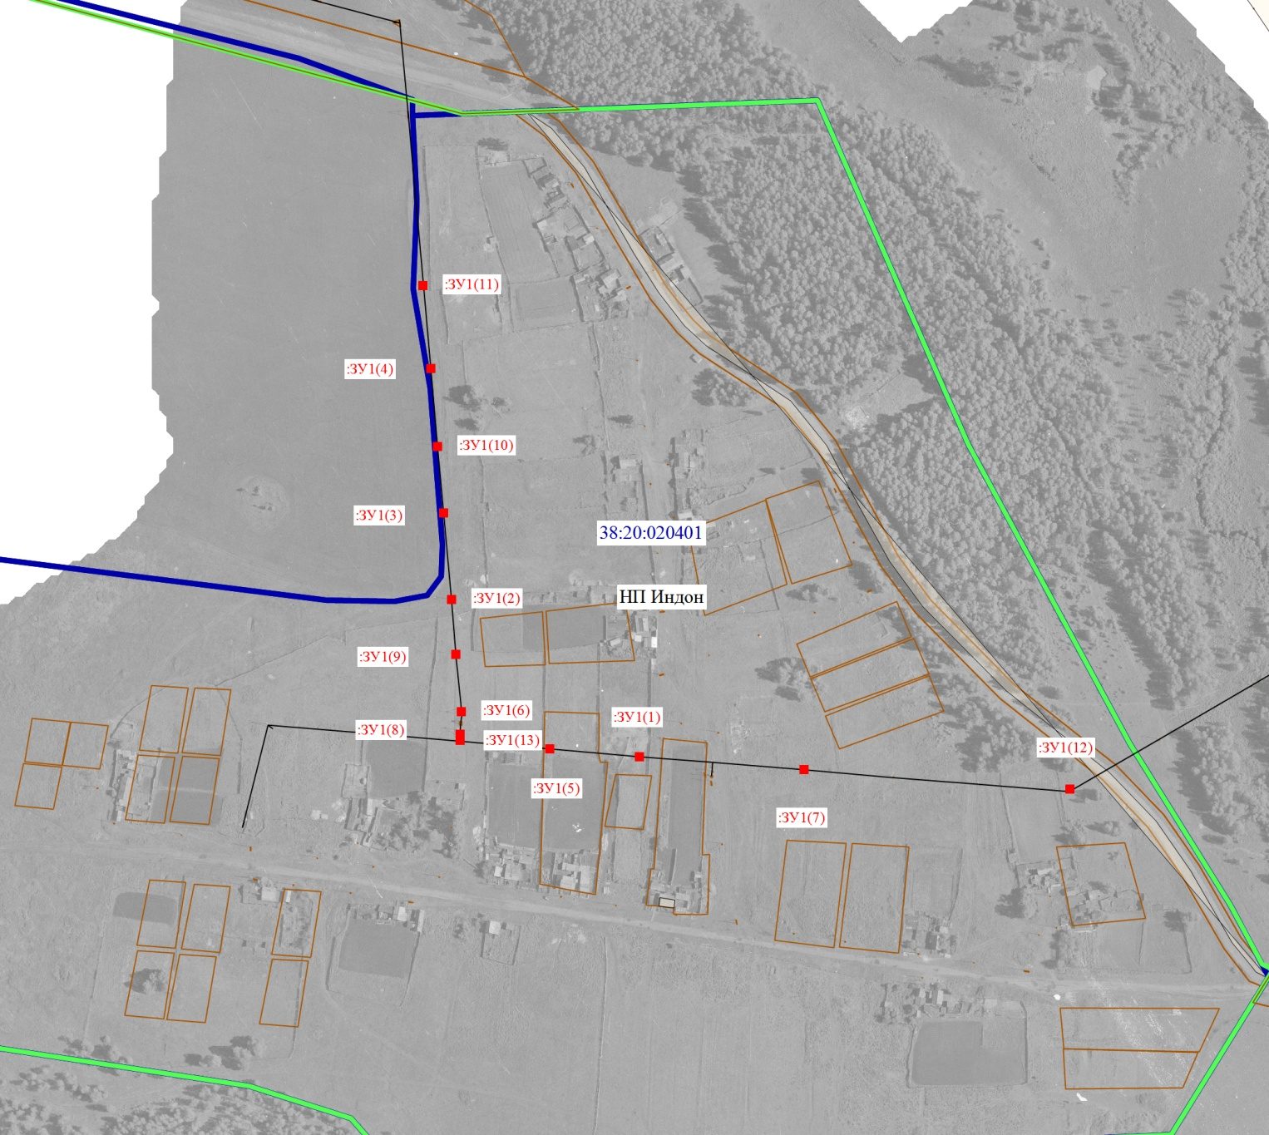

Масштаб 1:5000

Условные обозначения:
№ п/п | Название условного знака | Изображение | Описание изображения
1 | 2 | 3 | 4
1 | Земельный участок, размеры которого не могут быть переданы в масштабе разделов графической части¹:
 | а) земельный участок, имеющиеся в ГКН сведения о границе которого достаточны для определения ее положения на местности; |  | квадрат красного цвета с длиной стороны 3 мм
2 | Часть границы:
 | а) существующая часть границы, имеющиеся в ГКН сведения о которой достаточны для определения ее местоположения; |  | сплошная линия коричневого цвета, толщиной 1,0 мм
 | б) существующая часть границы кадастрового квартала, имеющиеся в ГКН сведения о которой достаточны для определения ее местоположения;  в) существующая часть границы населенного пункта, имеющиеся в ГКН сведения о которой достаточны для определения ее местоположения;  г) существующая часть границы муниципального образования, имеющиеся в ГКН сведения о которой достаточны для определения ее местоположения; |  | сплошная линия синего цвета, толщиной 1,0 мм  сплошная линия зеленного цвета, толщиной 1,0 мм  сплошная линия розового цвета, толщиной 1,75 мм
4 | а) номер кадастрового квартала | 38:01:010219
 | б) обозначение образуемого земельного участка | :ЗУ1(1)
 | в) кадастровый номер земельного участка  г)ЛЭП | 38:01:010219:6 | сплошная линия черного цвета, толщиной 1,0 мм
______________________________________________________________________________________
¹ Для обозначения образуемых земельных участков, размеры которых не могут быть переданы в масштабе разделов графической части, применяются условные знаки №2 (а, б), выполненные красным цветом (допускается знак, выполненный черным цветом, выделять маркером красного цвета)

